LISTA DE EXERCICIOS – Nº 9

DISCIPLINA: MATEMÁTICA PARA COMPUTAÇÃO
TURMA: DS1P06/DS2P06/DS2Q06 – 2011/2
TÓPICOS: INTRODUÇÃO A VETORES

1)
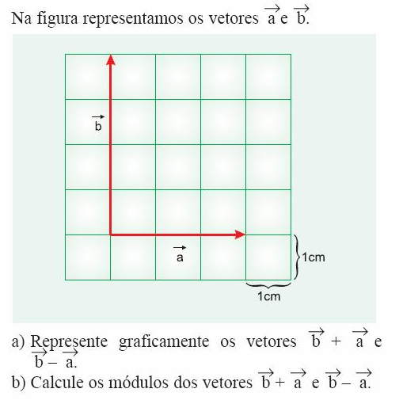

2) Apresentar, graficamente, a soma e a subtração dos vetores F1 e F2 apresentados abaixo:

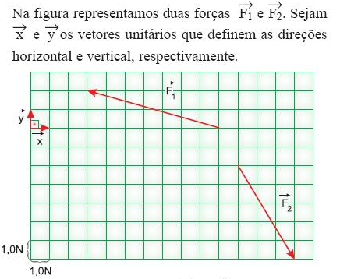

3)

4) Sejam os vetores:
u = (5,7) v = (-3,-2) w = (0,-1) z = (0,3)

Calcule:

- u+v
- u-v
- –u+v-w+z
- u-w
- w+z
- v+w+z
- z+w-v
- módulo do vetor resultante do item c;
- módulo do vetor resultante do item e;
- módulo do vetor resultante do item a;

5) Quais as características necessárias para se determinar um vetor?

6) Um veículo se desloca 10 km para o Norte, em seguida 6 km para o Leste, e finalmente 2 km para o sul, determine o vetor deslocamento.

7) Dois Vetores perpendiculares de módulos 12 e 9, determine seu vetor resultante.

